«Агроинвестбонк» амволи ѓайриманќулро дар шањри Душанбе ва дигар минтаќањои љумњурї
ба Шумо пешнињод менамояд!
Њуљрањои замонавї, хонањои барњавои истиќоматї ва майдонњои тиљоратї
БО НАРХЊОИ ДАСТРАС!
тел.: (37)233-26-56, (44)600-59-00
БИНОЊОИ НАВСОХТАШУДА: | Сурат:
Тавсифи амвол:
Майдони тиљоратї дар бинои истиќоматии навсохташудаи 7-ошёна воќеъ дар ш.Душанбе, шањраки 82, кўч.Шамси-16  — маркази солимгардонї дар ошёнањои 1ва 2 (784 ва 734 метри мураббаъ). | 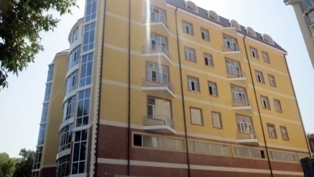
Майдонњои тиљоратї дар бинои истиќоматии навсохташудаи 13-ошёна воќеъ дар ш.Душанбе, шањраки 102, кўч.Н.Махсум  — масоњати тиљоратї дар ошёнаи 2 (аз 663 то 704 метри мураббаъ);  — таваќќуфгоњ дар тањхона. | 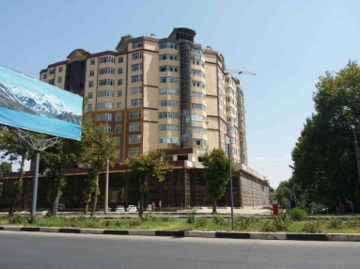
Майдони тиљоратї дар бинои истиќоматии навсохташудаи 16-ошёна воќеъ дар ш.Душанбе, кўч.Бухоро-2  — дар ошёнаи 2-юм (то 1 336 метри мураббаъ). | 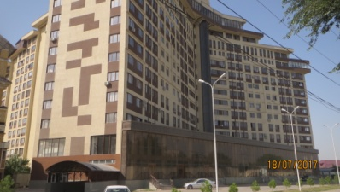
Майдонњои тиљоратї дар бинои баландошёнаи воќеъ дар шањраки 46-уми ш.Душанбе, кўч.Н.Карабоев -86/1, дар бурриши кўч. Н.Карабоев ва А.Љомї  — дар ошёнаи 4-ум (511,45 метри мураббаъ);  — дар ошёнаи 5-ум (498,55 метри мураббаъ);  — дар болохона-мансарда (330,0 метри мураббаъ). | 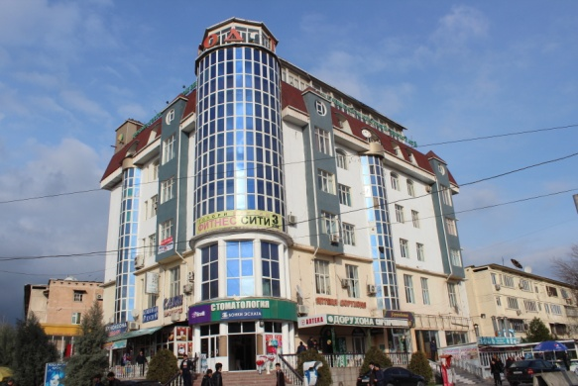
Майдонњои тиљоратї дар ошёнаи якуми бинои истиќоматии навсохташудаи 5-ошёна воќеъ дар ш.Њисор, мањаллаи 8-ум, кўч. 60-солагии Њисор-46/1  — маѓозаи №1 (434,40 метри мураббаъ);  — маѓозаи №2 (161,40 метри мураббаъ);  — маѓозаи №3 (634,20 метри мураббаъ);  — маѓозаи №4 (100,30 метри мураббаъ). | 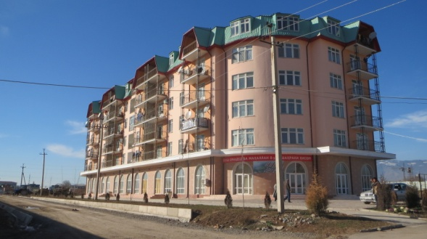
Маълумоти муфассалтар дар бораи иншоотњои мазкур ва дигар амвол бо раќамњои:
(37)233-26-56, (44)600-59-00 пешнињод мегардад

РЎЙХАТИ АМВОЛИ ЉСК «АГРОИНВЕСТБОНК» БА ФУРЎШ ГУЗОШТАШУДА

№ | номгўи амвол | суроѓа | тавсифи амвол
 |  |  | масоњати замин (м.м.) | масоњати зери сохтмон (м.м.) | масоњати фоиданок (м.м.) | шумораи њучрањо
 | ХОНАЊОИ ИСТИЌОМАТЇ
1 | Њавлии истиќоматї | ш.Душанбе, кўчаи Шураксой, хонаи 36а | 1 293.00 | 199.00 | 402.20
2 | Њавлии истиќоматї | ш.Њисор, кўчаи Б.Хилоли - 82 | 667.00 | 280.90 | 98.20
3 | Њавлии истиќоматї | ш.Њисор, кўчаи Б.Хилоли - 84 | 585.90 | 190.90 | 40.90
4 | Њавлии истиќоматї | ш.Њисор, кўчаи Б.Хилоли - 88 | 573.00 | 198.50 | 228.10
5 | Њавлии истиќоматї | ш.Вањдат, кўчаи Салимзода, хонаи 67 | 690.00 | 466.30 | 325.20 | 11
6 | Њавлии истиќоматї | н.Рудакї, љам.Чортеппа, дењ.Љуйбодом | 700.00 | 305.60 | 134.80
7 | Њавлии истиќоматї | н.Варзоб, љ/д Лучоб, дењ.Дурманбулок | 2 300.00 | 439.00 | 103.50 | 5
8 | Њавлии истиќоматї | н.Варзоб, љ/д Лучоб, дењ.Дурманбулок | 884.00 | 287.10 | 100.20 | 4
9 | Њавлии истиќоматї | н.Тољикобод, љ/д М.Шогадоев, дењ.Зарафшон | 0.1 га | 140.30 | 60.90
10 | Њавлии истикоматї | н.Бохтар, љамоати дењоти Зарѓар, дењаи Бешкаппа (Киров), б/р | 945.00 | 320.00 | 197.39
11 | Њавлии истикоматї | ш.Њуљанд, тангкўчаи Э.Шайдо, хонаи 70 | 307.10 | 150.50 | 29.70
12 | Хонаи истиќоматї | н.Мастчоњ, љ/ш Бустон, к.И.Сомонї, х.85, х.31 |  |  | 36.2
 | МАСОЊАТЊОИ ТИЉОРАТИ ВА НУЌТАЊОИ ХИЗМАТРАСОНЇ
1 | Бинои маркази таълими ронандаги | ш.Душанбе, кўчаи Испечак-1 М-1 |  |  | 145.10
2 | Бинои маѓоза ва дорухона | ш.Хисор, кўчаи И.Сомонї- 26 |  |  | 162.80 | 7
3 | Тарабхона | ш.Вањдат, дењаи Тангаи | 2520 | 164.40 | 226.20
4 | Анбор ва нуќтаи фуруши сузишворї | ш.Вањдат, дењаи Тангаи | 2400.0 1027.0 | 413.1  38.9 | 381.0  25.8
5 | Амбори таъмиргоњ | ш.Душанбе, кўч.Каротегин - 6 | 999.40 | 482.70
6 | Маѓозаи хўроквори | н.Варзоб, љ/д Лучоб, дењ.Дурманбулок |  | 97.40 | 81.50
7 | Мошинсарой | н.Шугнон, љ.Ванќала, дењ.Ванќала | 6689.27 | 2031.27 | 609.65
8 | Нуќтаи таъмири наќлиёт | н.Шањринав, љам.Сабо, дењ.Ќади љуйбор | 8000 | 1623.74 | 1662.04
9 | Нуќтаи фурўши сузишворї | н.Мастчоњ, љ/д Палдорак, шоњроњи Бустон-Њуљанд | 0.23 га | 218.00 | 218.00
10 | Нуќтаи таъмири наќлиёт ва савдо | ш.Њуљанд, мањаллаи 27, кўч.Сомонї | 0.42 га | 2343.50 | 2159.50
11 | Бинои Маркази савдо ва фарњангию маишї | ш.Душанбе, кўч.Зарафшон-6 |  |  | 496.9
12 | Толори фурўши автомобилњо | ш.Њисор, љамоати дењоти Сомон, дењаи Авѓонобод, б/р | 9485 | 773.6 | 773.6
13 | Бинои толори "Олами кудакон" | ш.Турсунзода, кўч.Чапаев | 3300 | 2789 | 1732
14 | Дорухона | ш.Турсунзода, кўч.Б.Ѓафуров (собиќ Чапаев) | 310 | 200 | 175
15 | Маркази Савдо | ш.Турсунзода, махалаи 2, кўч.И.Сомонї б/р | 225 | 223 | 427
16 | Чойхонаи Миллї | ш.Њисор | 80 000 | 3 750 | 4 335.2
17 | Бозори "Хайр" | ш.Вањдат, кўч.Н.Розиков | 23 000 | 8 385.9

 | КОРХОНАЊОИ САНОАТЇ ВА ХОЉАГИИ ЌИШЛОЌ
1 | Заводи арматурбарорї | ш.Душанбе, кўчаи Љомї 2/1 | 41 242 | 23 774.4
2 | Гармхона | ш.Вањдат, дењаи Кипчок, б/р | 21.8 га | 84 303.00 | 79 433.00
3 | Базаи истењсоли | ш.Њуљанд, минтаќаи саноатии љанубу-ѓарби | 11 428 | 5 667.90 | 2 373.20
4 | Заводи равѓанбарорї. Заводи консервабарорї. Заводи пахта, текстил. Фабрикаи ресандагї ва трикотажбарорї. Хирмангоњ. Гармхона | н.Восеъ, кўчаи Умар Хайём - 18 | 24 га | 32 165.00 | 4 058.00
5 | Бошишгоњи сањрои №1 | н.Зафаробод, дењаи Ёшлик | 46 201 | 3 747.40 | 3 382.90
6 | Бошишгоњи сањрои №2 | н.Зафаробод, шохроњи Њуљанд-Зафаробод | 22 326.5 | 2 002.10
7 | Фермаи ширию моли | ш.Панљакент, љам.Лоик, дењ.Гусар | 9.69 га | 5 583.10 | 5 453.10
8 | Заводи пахта | н.Љиликул, љамоати Нури Вахш, деҳаи Гогол, б/р | 55 440 (5.54 га) | 5 752.46 | 3 127.90
9 | Заводи пахта | н.А.Љомї, шаҳраки Озодї, б/р | 9 930 (0.99 га) | 1 493.00 | 1 362.51
10 | Корхонаи хурди равғанбарорї | н.Вахш, љ/ш Киров, шўъбаи 1, б/р | 2 419 | 2 419.00 | 2 237.09
11 | Заводи пахта | н.Бохтар, љ/ш Бохтариён, кўчаи Чапаев, б/р | 33 855 | 7 104.00 | 6 815.35
12 | Бинои анбор ва хона | н.Дусти, љам.20 солагии истиклолияти ЧТ, д.Кухдоман (ХД "Истиќлолият" ) | 2 236.1 | 245.10 | 203.10
13 | Биноњои хирманњои №41,42 | н.Дусти, Љиликул, љам.Гаравути, д.Ачисел (КООП "Мирзо Улугбек") | 3 597.4 | 232.86 | 232.86
14 | Заводи пахта ќабулкуни ва коркард ба номи "Умаршоњ" | н.Хуросон, љ/д Њилоли, д.Пахтаобод (ЉДММ "Бобои Нарзулло") | 1.42 га | 1 618 | 1 594.43
15 | Бинои собиќ дегхона | ш.Турсунзода, љ/д Сешанбе, д.Бањористон (к.Яхшиобод, д.Њаќиќат) | 6 187 | 582
16 | Заводи пахтатозакунї | н.Шањринав, шањраки Октябр, кўч. Б.Гафуров | 107 232 | 6 233.00
17 | Заводи "Равѓани Њисор" | ш.Њисор, кўч.И.Сомонї-46а | 9 285.0 | 2 106.0 | 1 945.1
18 | Бино ва иншоотњои Заводи сангмайдакунии ЉДММ «Сангшикан» | н. Рудакї, љамоати Чимтеппа, дењаи Гулбутта | 63 681 | 3433.9 | 2110.8
19 | Заводи пахтатозакунї | н.Б.Ѓафуров, минтаќаи саноатї | 8 300 | 1 859.8
20 | Заводи хурд (мини-завод)-и равѓанбарорї | Анбори бонк | амволи манќул (таљњизот)
Маълумоти муфассалтар дар бораи иншоотњои мазкур ва дигар амвол бо раќамњои:
(37)233-26-56, (44)600-59-00 пешнињод мегардад

